Magyar:

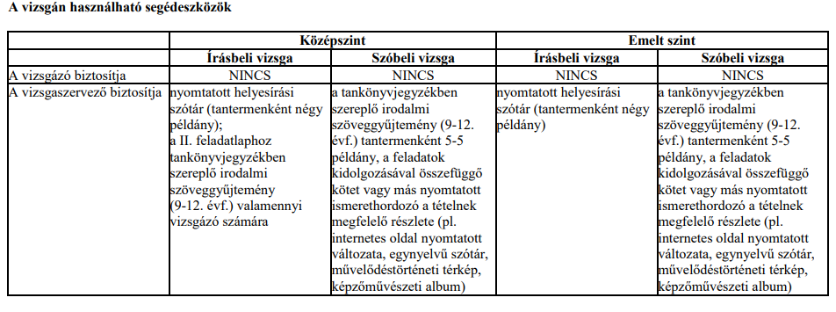

Német nyelv és irodalom:
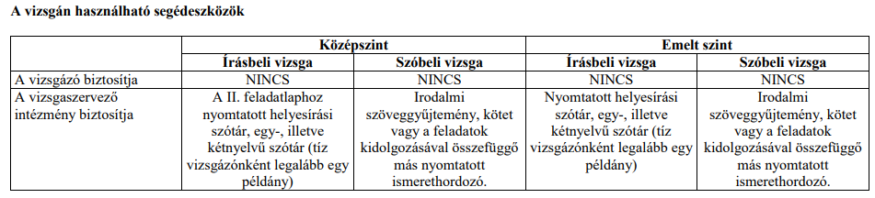

Történelem:
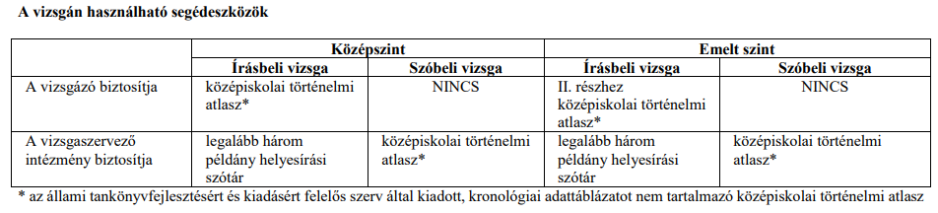

Matematika:
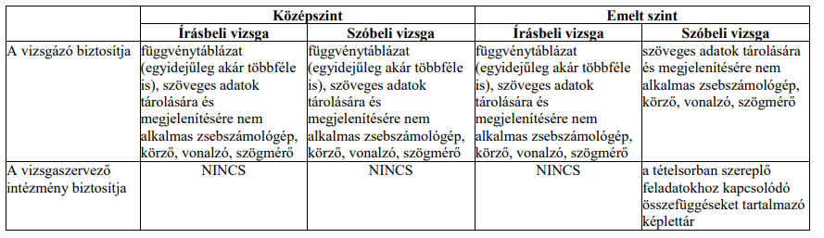

Élő id. nyelv:
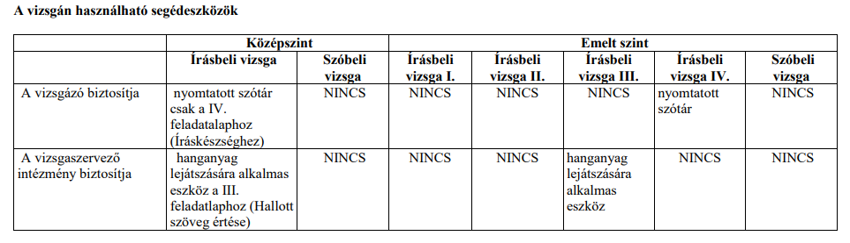

Biológia:
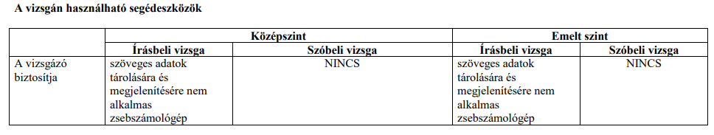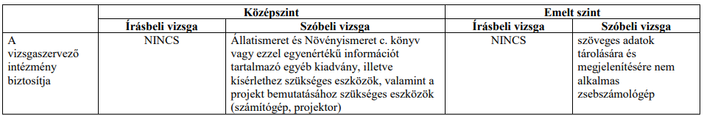
Fizika:
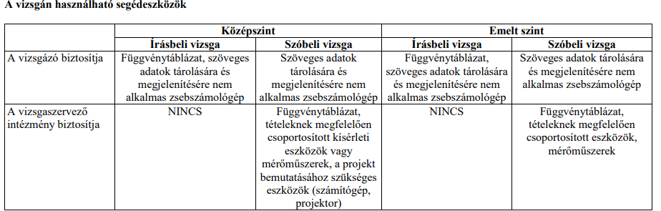

Földrajz:
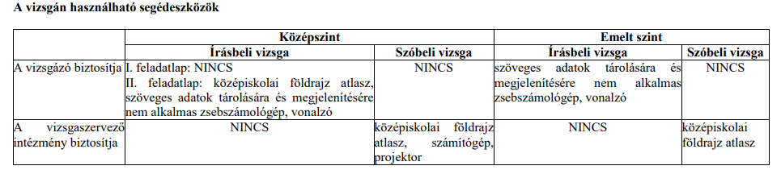
Kémia:
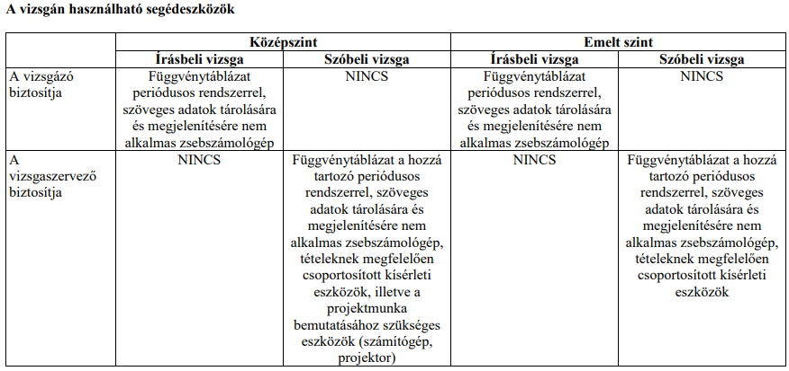

Német népismeret:
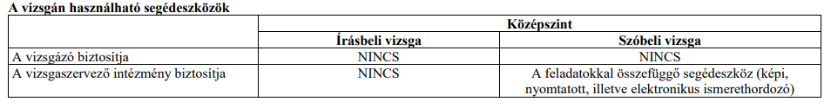

Dig.kultúra:
